H0

MAGYAR MODUL SZABVÁNY

- Kötelező szabvány –

A szabvány tartalmazza a magyar vasútmodellező klubok által elfogadott méreteket és előírásokat

Mi a MODUL?
Keretre felépített terepasztal részletek, melyek egymáshoz kapcsolhatók a szabványosított csatlakozófelülettel, és villamos csatlakozó pontokkal. Az így összekapcsolt részletek változatos vonalvezetéssel, vasútvonal, vagy vonalak modellezését teszik lehetővé. Előnye a hagyományos terepasztallal szemben a változatos vonalvezetés, vasútvonali üzem, a kis méretű egységek miatt a könnyebb szállíthatóság és tárolás.

- A MINTAKÉP:

  - Valamennyi magyar normál nyomközű vasút, illetve vasútüzemi részlet, állomás vagy megálló.

- A MODELL:

  - Az alkalmazott méretarány: 1:87
  - A pálya nyomtáva: 16,5 mm
  - Az űrszelvény NEM 104 szerint:
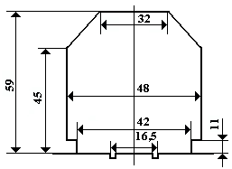
  - Az ajánlott vágányanyag a Tillig PILZ, ROCO, vagy egyéb 2,5mm magasságú profilsín.
  - A váltók az ajánlott sínanyag váltói kézi vagy elektromos működtetéssel.
  - Az ajánlott legkisebb alkalmazható ívsugár takart részeken – pl. alagút – 600 mm, a látható részeken 1000 mm.
  - Az állomási vágányok távolsága az ajánlott vágányanyag gyártója által előírt és váltó kiosztás szerint.
  - Az állomási vágányok használható hossza legalább 2000 mm legyen.
  - A bejárati jelzők szakaszainak minimum 35 cm hosszúnak kell lennie.
- A MODUL:

  - A modulelem csavarodás mentes fakeret, melynél a csatlakozó felület és a sín járósík magassága szabványosított. A modul alakja tetszőleges. Hossza az 50 cm 1, 2, 3, 4 szerese. Az íves modul elemeknek 15°, 30°, 45°, 60° 90° vagy 180°-os szöget kell bezárnia. A modul nézőközönség felé eső oldalát déli, kezelőszemélyzet felé eső oldalát északi oldalnak nevezzük. A pálya sínszálait szintén ezen elv szerint különböztetjük meg.
  - A modul szabványos csatlakozási felülete:
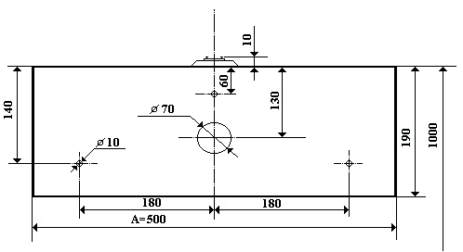
  - A kétvágányú pálya és a pálya menti árok méretei (az árok elkészítése nem kötelező):
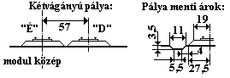
Kétvágányú pálya esetén a második vágány középvonala a modul középtől a látogató felé 57 mm re legyen, a fenti ábra szerint.
  - A csatlakozófelület felső élét egyenesre kell kialakítani, tehát sík terepet kell építeni A pályát modul felső élének síkjára elhelyezett 5 mm alátétre (töltés) kell fektetni, úgy hogy a sínkorona magassága a töltéssel együtt 10 mm legyen. A modul felső élének a padlószinttől 1000 mm-re kell lennie.

  - A sínszálak a modul végétől a ROCO HOBBY LINE G2/3 sínszál (152,4 mm) felével hamarabb érjen véget. A csatlakozásokra a fent említett sínszálat kell használni. Állomásokon, vagy egyedi vasútüzemi moduloknál a fenti csatlakozástól el lehet térni, de a végponti csatlakozást az előírásoknak megfelelően kell kiépíteni:
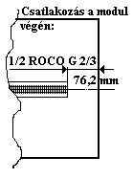

  - A modulok egymáshoz kötéséhez 10 mm-es furatokban M 10 vagy M8-as csavarokat, nagy átmérőjű alátéteket és szárnyas anyákat alkalmazzunk.
  - Az 1m és ennél rövidebb modulok esetében egy pár lábat, az 1m-nél hosszabb, és vég moduloknál két pár lábat kell felszerelni. A láb állíthatósága : +/- 30 mm.
  - A modulok szélénél a zavartalan színátmenet biztosítása érdekében „középzöld” színezést alkalmazzuk (például a „BS Modell” terméket).
  - Az állomás, illetve olyan nyíltvonali moduloknál, ahol a terep kiépítése szükségessé teszi, a csatlakozó felületen meg kell jelölni az „északi” és „déli” oldalt. Ezt „É” illetve „D” betűjelekkel kell megtenni.

- VILLAMOSSÁG

  - Az egyes állomások elektromos vezérlése szabadon választott. Az állomás végénél a csatlakozási felület közelében kell elhelyezni a nyíltvonali modulok táplálásának csatlakozását. A csatlakozás 4mm-s villás vezeték sarú rögzítésére alkalmas csavarokkal kell megoldani. Itt négy csatlakozási pontot kell kiépíteni:
- Pálya betáplálás „É”
- Pálya betáplálás „D”
- 16 V +
- 16 V –
A nyíltvonali moduloknál csak a pálya betáplálási pontokat kell kiépíteni (4mm-s villás vezeték sarú rögzítésére alkalmas csavarokkal). Ezt a csatlakozást a modulok közepén kell elhelyezni. A 16V-os csatlakozási pont csak abban az esetben kell, ha a modulon tartozék van. (térvilágítás, sorompó, stb.) Ezt a csatlakozást szintén a modul közepén kell elhelyezni. A modulok összeállításakor a csatlakozó vezetékeket a modulok végén kivágott Ø70 mm-s furatokon kell átvezetni.
  - A menetirány kiválasztása érdekében a két szomszédos vezérlőpultot egy megkerülő vezetékkel kell összekötni.
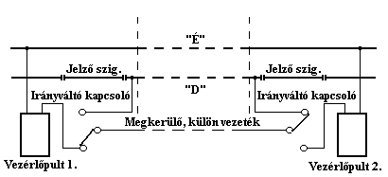
A vezérlő pultokban kell elhelyezni a menetirány kapcsolókat. A kapcsolók háromsarkú kétállásosak legyenek. Középső pontját a megkerülő vezeték felé, egyik kapcsolt pontját a transzformátor „D” kivezetéséhez, a másik kapcsolt pontját a nyíltvonali modul „D” sínszálához kell bekötni a fenti ábra szerint.
  - A modulok elektromos csatlakozásához a következő vezetékeket kell felhasználni:
- Vezérlőpultonként 1 darab kb. 10-15m hosszú mindkét végén 4 mm-s villás saruval ellátott szimpla vezeték.
- Modulonként 1 darab kb. 2m hosszú mindkét végén 4mm-s villás saruval ellátott dupla vezeték, minek egyik szálát jelölni kell.
- A tartozékokhoz vezérlőpultonként 1 darab kb. 5-10m hosszú mindkét végén 4mm-s villás saruval ellátott dupla vezeték, minek egyik szálát jelölni kell.

A sikeres összeépíthetőség és működtethetőség érdekében kérjük a fentiek szigorú betartását!

